МИНИСТЕРСТВО ОБРАЗОВАНИЯ И НАУКИ РОССИЙСКОЙ ФЕДЕРАЦИИ
Федеральное государственное бюджетное образовательное учреждение
высшего образования
«Магнитогорский государственный технический университет им. Г.И. Носова»
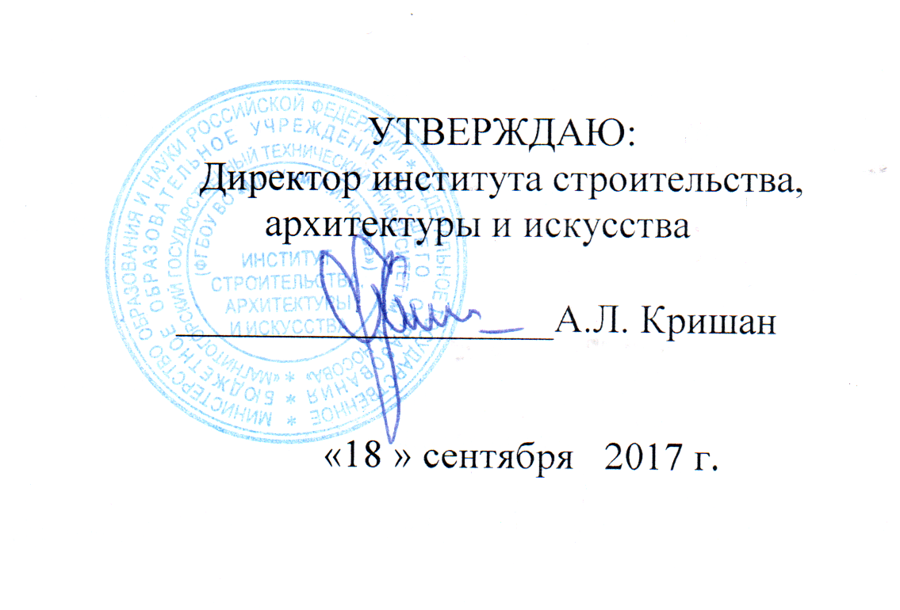:

ПРОГРАММА

ПРОИЗВОДСТВЕННАЯ – ПРЕДДИПЛОМНАЯ ПРАКТИКА

Направление подготовки
08.03.01 «Строительство»

Профиль подготовки
Теплогазоснабжение и вентиляция

Уровень высшего образования – бакалавриат

Программа подготовки – академический бакалавриат

Форма обучения
Заочная

Институт | строительства, архитектуры и искусства
Кафедра | управления недвижимостью и инженерных систем
Курс | 5

Магнитогорск
2017 г.
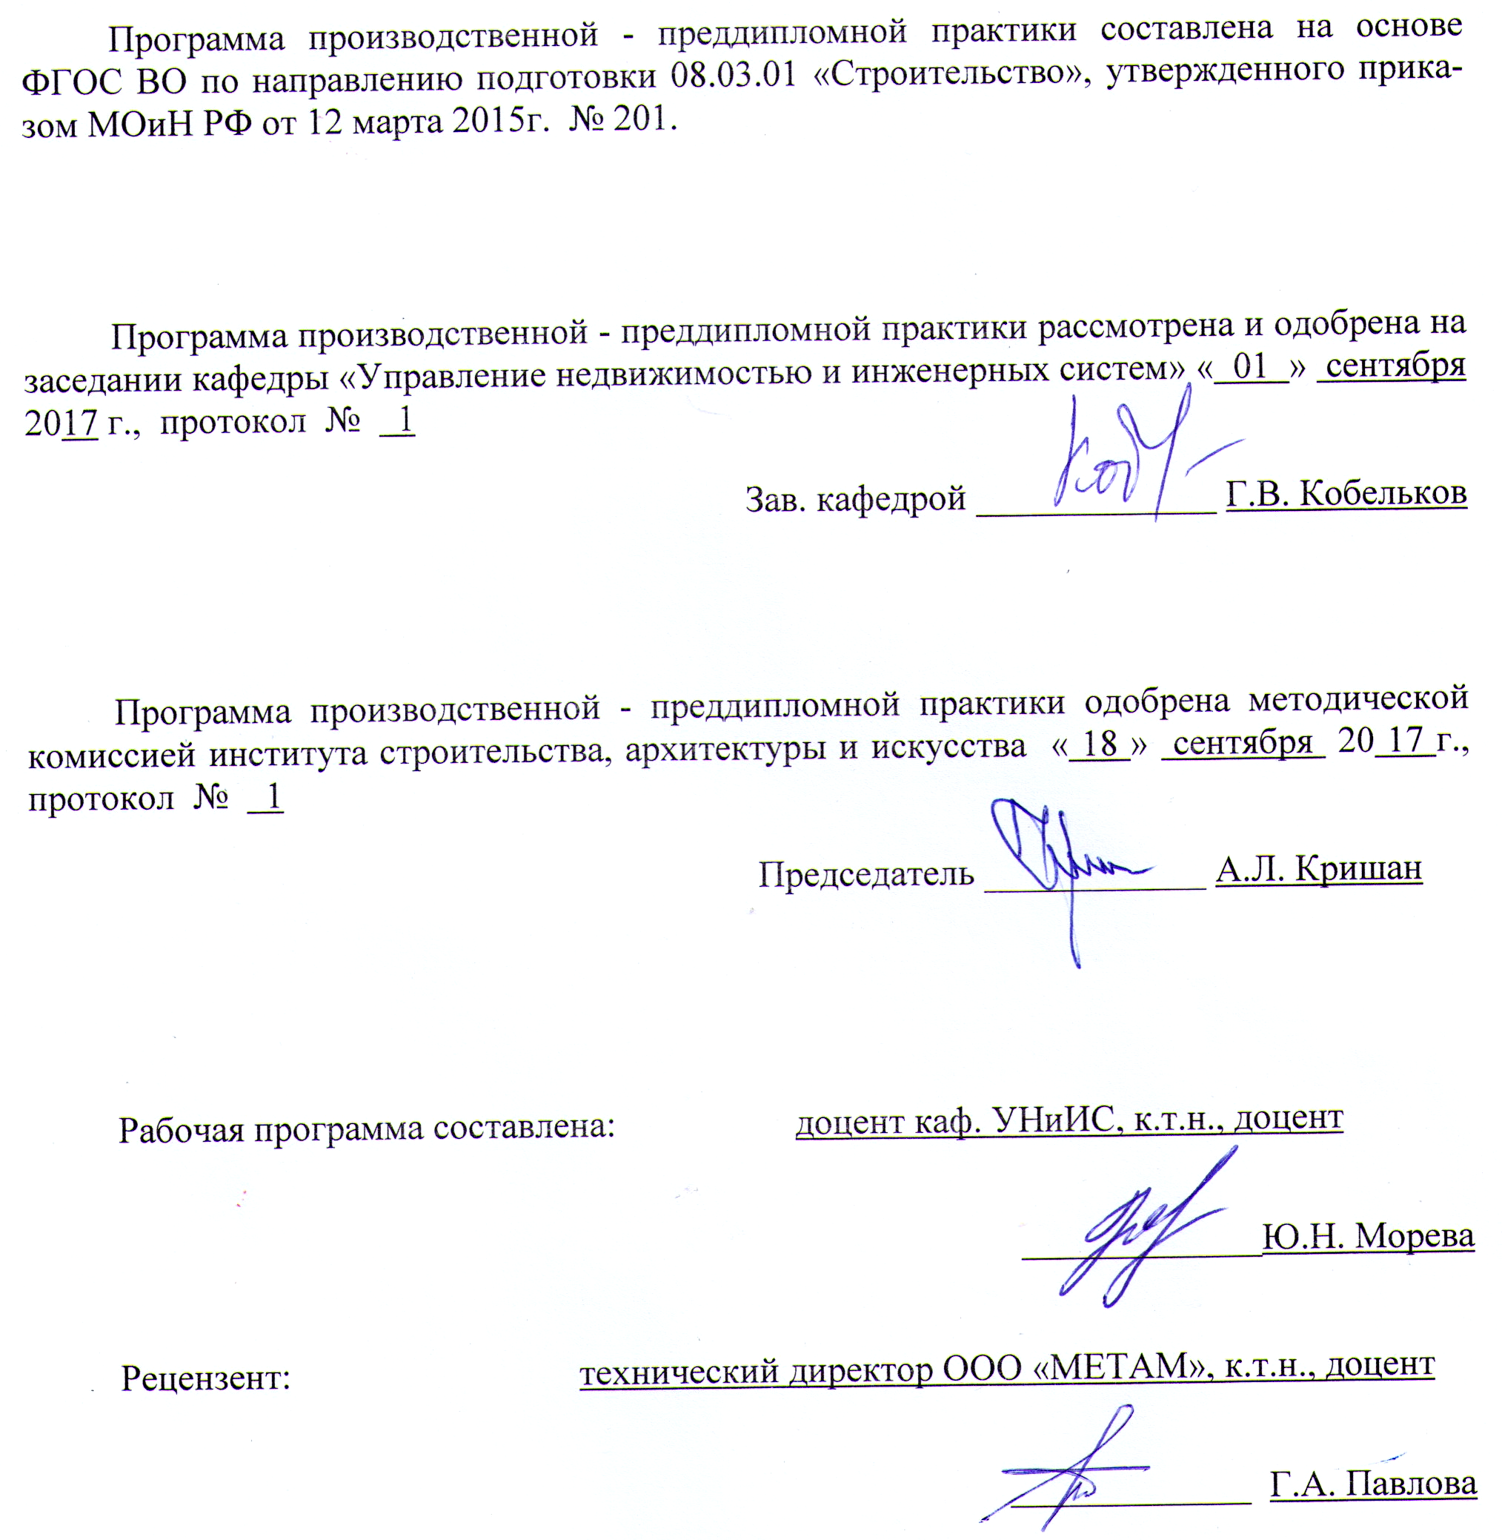
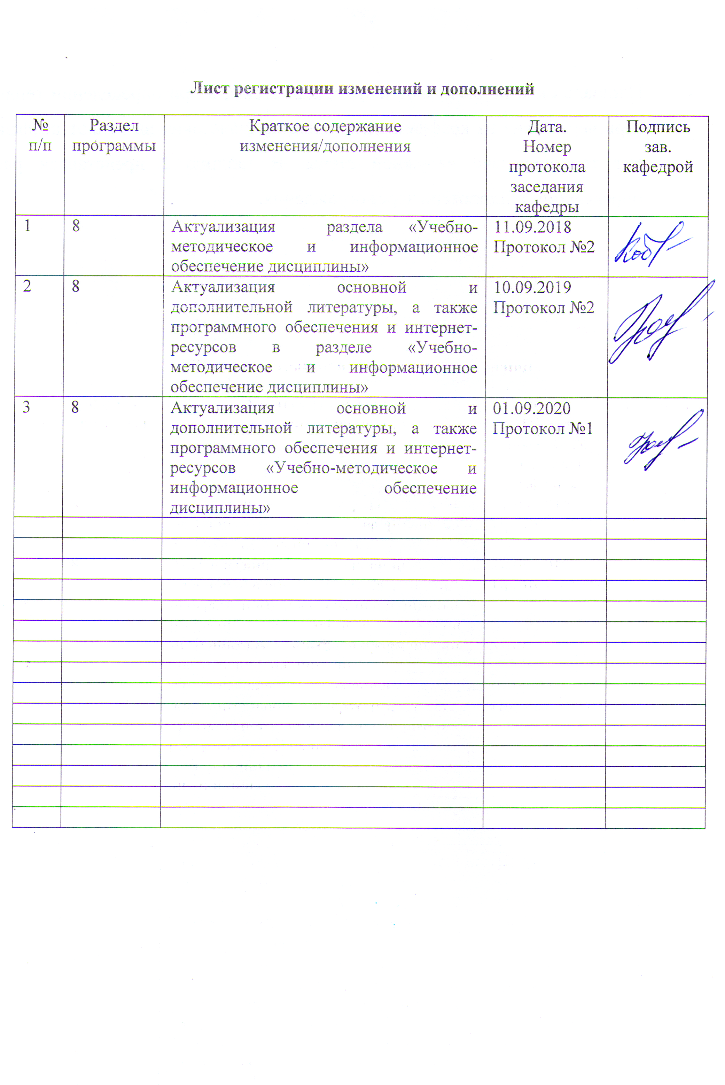

1 Цели производственной – преддипломной практики

Целью производственной - преддипломной практики по направлению подготовки 08.03.01 «Строительство» является закрепление теоретических знаний обучающихся, повышение уровня их подготовки для овладения основными практическими навыками и компетенциями в сфере профессиональной деятельности, а также сбор материалов, необходимых для выполнения выпускной квалификационной работы, в соответствии с темой, утверждённой выпускающей кафедрой.

2. Задачи производственной – преддипломной практики

Задачами производственной - преддипломной практики являются:
- ознакомление со структурой и деятельностью предприятия;
- закрепление теоретических знаний, полученных при изучении дисциплин по профилю "Теплогазоснабжение и вентиляция";
- ознакомление с технологией проектирования систем ТГВ;
- освоение современных приемов и навыков проектной работы, отечественного и зарубежного опыта;
- изучение действующей нормативной литературы, строительных норм, правил, стандартов;
- подбор материалов, необходимых для дипломного проектирования.

- Место производственной – преддипломной практики в структуре основной образовательной программы

Производственная – преддипломной практика базируется на знаниях и навыках, полученных при изучении следующих дисциплин: «Отопление», «Вентиляция», «Генераторы тепла», «Газоснабжение», «Централизованное теплоснабжение», «Кондиционирование воздуха и холодоснабжение зданий», «Основы теории надежности систем ТГВ», «Диагностика, наладка, измерительная техника систем ТГВ», «Использование нетрадиционных источников энергии», «Технологические процессы в строительстве», «Основы организации и управление в строительстве» и другие.
Знания, умения и владения, полученные в процессе прохождении производственной – преддипломной практики, будут необходимы для выполнения выпускной квалификационной работы.

- Место проведения практики

Место проведения практики определяются договорными взаимоотношениями с организациями, среди которых:
- проектные организации;
– строительные и ремонтно-строительные организации;
– управляющие и эксплуатационные организации жилищно-коммунального комплекса (ЖКК);
- организации (предприятия) по изготовлению, монтажу, наладке и ремонту систем отопления, теплогазоснабжения, вентиляции и кондиционирования воздуха;
- фирмы по реализации, внедрению, монтажу, наладке и ремонту элементов и систем отопления, теплогазоснабжения, вентиляции и кондиционирования воздуха.

Студенты заочной формы обучения в основном проходят Производственную -преддипломную практику по месту работы. При выборе предприятия студент может учитывать свои профессиональные интересы, рассматривая предприятие не только как базу для прохождения практики, но и как возможное место будущей работы.
Во время практики на студентов распространяется трудовое законодательство, правила охраны труда и внутреннего распорядка, действующие на предприятии.
Способ проведения практики: выездная и стационарная.
Производственная -преддипломная практика осуществляется непрерывно.

5. Компетенции обучающегося, формируемые в результате прохождения производственной - преддипломной практики и планируемые результаты обучения

В результате прохождения Производственной -преддипломной практики у обучающего, должны быть сформированы следующие компетенции:
ОПК-4; ОПК-9; ПК-3; ПК-12; ПК-13; ПК-14;ДПК-1; ДПК-2

Структурный элемент компетенции | Планируемые результаты обучения
ОПК-4 - владением эффективными правилами, методами и средствами сбора, обмена, хранения и обработки информации, навыками работы с компьютером как средством управления информацией
Знать |  | - эффективные правила, методы и средства сбора, обмена, хранения и обработки информации
Уметь |  | - собирать, анализировать и систематизировать информацию;  - работать с компьютером как средством управления информацией
Владеть |  | -навыками работы с компьютером как средством управления информацией
ОПК -9 - владением одним из иностранных языков на уровне профессионального общения и письменного перевода
Знать |  | - один из иностранных языков на уровне профессионального общения по профилю Теплогазоснабжение и вентиляция
Уметь |  | - вести профессиональное общение и письменного перевода на одном из иностранных языков
Владеть |  | - навыками профессионального общения и письменного перевода на одном из иностранных языков
ПК – 3 - способностью проводить предварительное технико-экономическое обоснование проектных решений, разрабатывать проектную и рабочую техническую документацию, оформлять законченные проектно-конструкторские работы, контролировать соответствие разрабатываемых проектов и технической документации заданию, стандартам, техническим условиям и другим нормативным документам
Знать |  | - стандарты, ГОСТы, строительный правила и другие нормативные документы по профилю «Теплогазоснабжение и вентиляция»
Уметь |  | - разрабатывать проектную документацию;  -оформлять проектно-конструкторские работы;  - контролировать соответствие разрабатываемых проектов заданию, стандартам, техническим условиям и другим нормативным документам
Владеть |  | - способностью разрабатывать проектную и рабочую техническую документацию;  - способностью оформлять законченные проектно-конструкторские работы;  - способностью контролировать соответствие разрабатываемых проектов заданию, стандартам, техническим условиям и другим нормативным документам

Структурный элемент компетенции | Планируемые результаты обучения
ПК-12 - способностью разрабатывать оперативные планы работы первичных производственных подразделений, вести анализ затрат и результатов производственной деятельности, составление технической документации, а также установленной отчетности по утвержденным формам
Знать | - правила, нормы и стандарты составления технической документации, а также отчетов по утвержденным формам
Уметь | - составлять техническую документацию, а также отчеты по утвержденным формам
Владеть | - навыками составления технической документации, а также отчетности по утвержденным формам
ПК -13 - знанием научно-технической информации, отечественного и зарубежного опыта по профилю деятельности
Знать | - современную научно-техническую информацию в области систем теплогазоснабжения, вентиляции;  - передовой отечественный и зарубежный опыт в области систем теплогазоснабжения, вентиляции
Уметь | - использовать в профессиональной деятельности современную научнотехническую информацию в области систем теплогазоснабжения, вентиляции;  - использовать передовой отечественный и зарубежный опыт в области систем теплогазоснабжения, вентиляции
Владеть | - навыками использования в профессиональной деятельности научно-технической информации, отечественного и зарубежного опыта
ПК -14 - владением методами и средствами физического и математического (компьютерного) моделирования, в том числе с использованием универсальных и специализированных программно-вычислительных комплексов, систем автоматизированных проектирования, стандартных пакетов автоматизации исследований, владение методами испытаний строительных конструкций и изделий, методами постановки и проведения экспериментов по заданным методикам
Знать | - универсальные и специализированные программно-вычислительные комплексы, системы автоматизированного проектирования, стандартные пакеты автоматизации исследований
Уметь | - использовать в профессиональной деятельности методы и средства физического и математического (компьютерного) моделирования процессов, происходящих в системах ТГВ
Владеть | - методами и средствами физического и математического (компьютерного) моделирования процессов
ДПК -1 - способностью осуществлять проектирование и техническую эксплуатацию зданий, сооружений, инженерных систем и оборудования с целью обеспечения надежности, экономичности и безопасности
Знать |  | – методы проектирования систем ТГВ;  - правила и средства надежной, экономической и безопасной эксплуатации систем ТГВ
Уметь |  | - осуществлять проектирование и техническую эксплуатацию систем ТГВ;  - при эксплуатации систем ТГВ обеспечивать их надежность, экономичность и безопасность

Структурный элемент компетенции |  | Планируемые результаты обучения
Владеть |  | - навыками проектирования и эксплуатации систем теплогазоснабжения и вентиляции
ДПК -2 - знанием правил и технологии монтажа, наладки, испытания и сдачи в эксплуатацию и эксплуатацию конструкций, инженерных систем и оборудования строительных объектов, объектов жилищно-коммунального хозяйства, правил приемки образцов продукции, выпускаемой предприятием
Знать | - правила и технологию монтажа, наладки, испытания и сдачи в эксплуатацию и эксплуатацию систем ТГВ
Уметь | - осуществлять монтаж, наладку, испытание и сдачу в эксплуатацию систем ТГВ
Владеть | - навыками монтажа, наладки, испытания и сдачи в эксплуатацию и эксплуатации систем теплогазоснабжения и вентиляции

6 Структура и содержание производственной - преддипломной практики

Общая трудоемкость практики составляет 3 зачетные единицы, 108 часов, в том числе:
- контактная работа 0,2 академических часа;
- самостоятельная работа 103,9 академических часов;
- подготовка к зачету – 3,9 акад. часа.

№  п/п | Разделы (этапы) и  содержание практики | Виды работ на практике, включая самостоятельную работу студентов | Код и структурный элемент компетенции
1 | Подготовительный этап | Получение индивидуального задания по практике.  Оформление на практику.  Инструктаж по технике безопасности | ПК-12- зув
2 | Производственный этап | Сбор, обработка и систематизация фактического и литературного материала по тематике выпускной диссертационной работы. | ОПК-4- зув  ОПК - 9- зув ПК - 3- зув  ПК -13- зув  ПК -14- зув  ДПК -1- зув  ДПК -2- зув
3 | Подготовка отчета по практике | Анализ полученной информации, написание и оформление отчета по практике. | ПК - 3- зув ПК -12- зув ПК -13- зув ПК -14- зув  ДПК -2- зув

7. Оценочные средства для проведения промежуточной аттестации по производственной - преддипломной практике

Промежуточная аттестация по производственной- преддипломной практике имеет целью определить степень достижения запланированных результатов обучения и проводиться в форме зачета с оценкой.
Зачет с оценкой выставляется обучающемуся за подготовку и защиту отчета по практике.
Подготовка отчета выполняется обучающимся самостоятельно под руководством преподавателя. При написании отчета обучающийся должен показать свое умение работать с нормативным материалом и литературными источниками, а также возможность систематизировать и анализировать фактический материал и самостоятельно творчески его осмысливать.
Содержание отчета определяется индивидуальным заданием, выданным руководителем практики. В процессе написания отчета обучающийся должен разобраться в теоретических вопросах избранной темы, самостоятельно проанализировать практический материал, разобрать и обосновать практические предложения. Отчет должен содержать иллюстрации, выполненные с использованием средств информационных технологий. В разделе «Список используемых источников», следует представить все рассмотренные, проанализированные, использованные при написании отчета источники.
На протяжении всего периода прохождения практики обучающийся должен вести дневник по практике, который будет являться приложением к отчету.
Готовый отчет сдается на проверку преподавателю не позднее 3-х дней до окончания практики. Преподаватель, проверив отчет, может возвратить его для доработки вместе с письменными замечаниями. Обучающийся должен устранить полученные замечания и публично защитить отчет. При защите приветствуется выступление с презентацией, выполненной с использованием информационных технологий.

Примерное индивидуальное задание на производственную-преддипломную практику:
Цель прохождения практики:
- закрепление теоретических знаний обучающихся;
- повышение уровня подготовки обучающихся для овладения основными практическими навыками и компетенциями в сфере профессиональной деятельности;
- сбор материалов, необходимых для выполнения выпускной квалификационной работы, в соответствии с темой, утверждённой выпускающей кафедрой.
Задачи практики:
- ознакомление со структурой и деятельностью предприятия;
- закрепление теоретических знаний, полученных при изучении дисциплин по профилю "Теплогазоснабжение и вентиляция";
- ознакомление с технологией проектирования систем ТГВ;
- освоение современных приемов и навыков проектной работы, отечественного и зарубежного опыта;
- изучение действующей нормативной литературы, строительных норм, правил, стандартов;
- ознакомление с порядком разработки, согласования и утверждения проектной документации;
- ознакомление с технологией монтажа, наладки, испытания и сдачи в эксплуатацию систем ТГВ;
- подбор материалов, необходимых для дипломного проектирования;
- сбор информации по теме ВКР с использованием Российских и зарубежных источников.
Вопросы, подлежащие изучению:
- изучение и анализ производственной среды организации;
- изучение и анализ состава проектной документации;
- участие в выполнении отдельных функциональных обязанностей под руководством руководителя практики от организации;
- выполнение индивидуального или группового задания, связанного с разработкой проектной и (или) рабочей технической документации;
- сбор, систематизация, обобщение и анализ материалов, необходимых для написания разделов ВКР, с помощью средств, с использованием ПК;
- подбор литературы и подготовка обзора по теме « методы и средства физического и математического (компьютерного) моделирования процессов, происходящих в системах ТГВ»;
- поиск информации осуществлять в базах данных, компьютерных сетях и пр.
Планируемые результаты практики:
- закрепление теоретических знаний обучающихся;

- систематизация и обобщение материала для написания выпускной квалификационной работы.
Перечень теоретических вопросов:
1. Нормативные документы по профилю «Отопление, вентиляция и кондиционирование воздуха»
2. Нормативные документы по профилю «Газоснабжению».
3. Нормативные документы по профилю «Теплоснабжение».
4. Основные этапы проектирования систем ТГВ.
5. Проектная документация.
6. Порядок проведения испытаний и сдача в эксплуатацию систем ТГВ.
7. Основные этапы проектирования систем ТГВ.
8. Проектная документация.
9. Виды технической документации
10. Какими документами регламентируются правила оформления технической документации
11. Нормативно-технические документы. Их виды.
12. Требования к оформлению документов
13. ГОСТ 3.1105-2011, ГОСТ 3.1127-93
14. Современные тенденции в проектировании систем отопления.
15. Современные тенденции в проектировании систем вентиляции и кондиционирования воздуха.
16. Технологии, позволяющие повысить эффективность использования тепловой энергии.
17. Энергосберегающие технологии обеспечения микроклимата в здании.
18. Разновидности современных систем отопления.
19. Современное оборудование систем вентиляции и кондиционирования воздуха.
20. Цели и задачи САПР.
21. Методологические аспекты САПР.
22. Классификация САПР.
23. Состав и структура САПР. Методическое обеспечение.
24. Математическое обеспечение САПР.
25. Программное обеспечение САПР.
26. Техническое обеспечение САПР.
27. Существующие методы проектирования систем ТГВ
28. Системы аккумулирования тепловой энергии
29. Тепловое аккумулирование для солнечного обогрева и охлаждения помещений
30. Использование ветровой энергии в системах отопления.
31. Методы получение энергии из биомассы.
32. Получения энергии из биомассы путем биологического преобразования.
33. Основы построения схем и выбора оборудования геотермальных систем теплоснабжения
34. Система геотермального теплоснабжения с тепловыми насосами
35. Утилизаторы тепла с промежуточным теплоносителем с теплообменниками рекуперативного типа.
36. Основные способы тепловой защиты зданий.
37. Повышение эффективности тепловой защиты зданий за счет конструкций наружных стен.
38. Испытания систем отопления
39. Правила проведения гидравлического и теплового испытаний систем отопления
40. Испытания систем вентиляции
41. Правила проведения технических и санитарно-гигиенических испытаний систем вентиляции
42. Правила проведения аэродинамического испытания вентиляционной сети
43. Технология гидравлического и пневматического методов испытания теплопроводов на прочность и герметичность
44. Тепловое испытание теплопроводов
45. Технология наладки систем теплоснабжения
46. Правила проведения испытаний внутренних газовых сетей и приборов

Показатели и критерии оценивания:
– на оценку «отлично» (5 баллов) – обучающийся представляет отчет, в котором в полном объеме раскрыто содержание задания; текст излагается последовательно и логично с применением актуальных нормативных документов; в отчете дана всесторонняя оценка практического материала; используется творческий подход к решению проблемы; сформулированы экономически обоснованные выводы и предложения. Отчет соответствует предъявляемым требованиям к оформлению.
На защите обучающийся демонстрирует системность и глубину знаний, полученных при прохождении практики; стилистически грамотно, логически правильно излагает ответы на вопросы; дает исчерпывающие ответы на дополнительные вопросы преподавателя; способен обобщить материал, сделать собственные выводы, выразить свое мнение, привести иллюстрирующие примеры.
– на оценку «хорошо» (4 балла) – обучающийся представляет отчет, в котором содержание раскрыто достаточно полно, материал излагается с применением актуальных нормативных документов, основные положения хорошо проанализированы, имеются выводы и экономически обоснованные предложения. Отчет в основном соответствует предъявляемым требованиям к оформлению.
На защите обучающийся демонстрирует достаточную полноту знаний в объеме программы практики, при наличии лишь несущественных неточностей в изложении содержания основных и дополнительных ответов; владеет необходимой для ответа терминологией; недостаточно полно раскрывает сущность вопроса; отсутствуют иллюстрирующие примеры, обобщающее мнение студента недостаточно четко выражено.
– на оценку «удовлетворительно» (3 балла) – обучающийся представляет отчет, в котором содержание раскрыто слабо и в неполном объеме, выводы правильные, но предложения являются необоснованными. Материал излагается на основе неполного перечня нормативных документов. Имеются нарушения в оформлении отчета.
На защите обучающийся демонстрирует недостаточно последовательные знания по вопросам программы практики; использует специальную терминологию, но допускает ошибки в определении основных понятий, которые затрудняется исправить самостоятельно; демонстрирует способность самостоятельно, но не глубоко, анализировать материал, раскрывает сущность решаемой проблемы только при наводящих вопросах преподавателя; отсутствуют иллюстрирующие примеры, отсутствуют выводы.
– на оценку «неудовлетворительно» (2 балла) – обучающийся представляет отчет, в котором содержание раскрыты слабо и в неполном объеме, выводы и предложения являются необоснованными. Материал излагается на основе неполного перечня нормативных документов. Имеются нарушения в оформлении отчета. Отчет с замечаниями преподавателя возвращается обучающемуся на доработку, и условно допускается до публичной защиты.
На защите обучающийся демонстрирует фрагментарные знания в рамках программы практики; не владеет минимально необходимой терминологией; допускает грубые логические ошибки, отвечая на вопросы преподавателя, которые не может исправить самостоятельно.
– на оценку «неудовлетворительно» (1 балл) – обучающийся представляет отчет, в котором очень слабо рассмотрены практические вопросы задания, применяются старые нормативные документы и отчетность. Отчет выполнен с нарушениями основных требований к оформлению. Отчет с замечаниями преподавателя возвращается обучающемуся на доработку, и не допускается до защиты.

8. Учебно-методическое и информационное обеспечение производственной – преддипломной практики

а) Основная литература:
1. Пыжов, В. К. Системы кондиционирования, вентиляции и отопления : учебник / В. К. Пыжов, Н. Н. Смирнов ; ИГЭУ. - Москва ; Вологда : Инфра- Инженерия, 2019. - 528 с. - ISBN 978-5-9729-0345-0. - Текст : электронный. - URL: https://znanium.com/catalog/product/1053294 (дата обращения: 11.09.2020). – Режим доступа: по подписке.
2. Короткова, Л. И. Теплозащита и отопление зданий : учебное пособие / Л. И. Короткова, Г. А. Павлова ; МГТУ. - Магнитогорск, 2012. - 125 с. : ил., табл. - URL: https://magtu.informsystema.ru/uploader/fileUpload?name=544.pdf&show=dcatalogues/1/1095618/544.pdf&view=true (дата обращения: 14.05.2020). - Макрообъект. - Текст : электронный. - Имеется печатный аналог.
3. Новоселова, Ю. Н. Теплоснабжение с основами теплотехники : учебное пособие / Ю. Н. Новоселова, Ю. А. Морева. - Магнитогорск : МГТУ, 2014. - 86 с. : ил., табл., схемы. - URL: https://magtu.informsystema.ru/uploader/fileUpload?name=1107.pdf&show=dcatalogues/1/1120321/1107.pdf&view=true (дата обращения: 14.05.2020). - Макрообъект. - Текст : электронный. - Имеется печатный аналог.
4. Трубицына, Г. Н. Местные приточно-вытяжные системы вентиляции : учебное пособие / Г. Н. Трубицына ; МГТУ. - Магнитогорск : МГТУ, 2015. - 85 с. : ил., табл., граф. - URL: https://magtu.informsystema.ru/uploader/fileUpload?name=1115.pdf&show=dcatalogues/1/1120534/1115.pdf&view=true (дата обращения: 14.05.2020). - Макрообъект. - Текст : электронный. - Имеется печатный аналог.

б) Дополнительная литература:
1. Зеликов, В. В. Справочник инженера по отоплению, вентиляции и кондиционированию : учебно-практическое пособие / В. В. Зеликов. - Москва : Инфра -Инженерия, 2011. - 624 с. - ISBN 978-5-9729-0037-4. - Текст : электронный. - URL: https://znanium.com/catalog/product/520726 (дата обращения: 11.09.2020). – Режим доступа: по подписке.
2. Литвинова, Н. А. Вентиляция и качество воздуха в зданиях городской среды: монография / Н. А. Литвинова. — Москва: ИНФРА-М, 2020. — 175 с. - (Научная мысль). — www.dx.doi.org/10.12737/monography_5bbb658d447208.82023948. - ISBN 978-5-16-013768-1. - Текст : электронный. - URL: https://znanium.com/catalog/product/1045622 (дата обращения: 11.09.2020). – Режим доступа: по подписке.
3. Старкова, Л. Г. Теплоснабжение района города : учебно-методическое пособие / Л. Г. Старкова, Ю. А. Морева, Л. И. Короткова ; МГТУ. - Магнитогрск : МГТУ, 2017. - 1 электрон. опт. диск (CD-ROM). - Загл. с титул. экрана. - URL: https://magtu.informsystema.ru/uploader/fileUpload?name=3294.pdf&show=dcatalogues/1/1137677/3294.pdf&view=true (дата обращения: 14.05.2020). - Макрообъект. - Текст : электронный. - Сведения доступны также на CD- ROM.
4. Короткова, Л. И. Диагностика и наладка внутренних и наружных инженерных систем : учебно-методическое пособие / Л. И. Короткова, Ю. А. Морева, Г. А. Павлова ; МГТУ. - Магнитогорск, 2014. - 111 с. : ил., схемы, табл. - URL: https://magtu.informsystema.ru/uploader/fileUpload?name=791.pdf&show=dcatalogues/1/1115550/791.pdf&view=true (дата обращения: 14.05.2020). - Макрообъект. - Текст : электронный. - ISBN 978-5-9967-0522-1. - Имеется печатный аналог.
5. Феоктистова, Т. Г. Производственная санитария и гигиена труда: учебное пособие / Феоктистова Т. Г., Феоктистова О. Г., Наумова Т. В. - М.: НИЦ ИНФРА-М, 2019. - 382 с. - (Высшее образование: Бакалавриат). - ISBN 978-5-16-004894-9. - Текст : электронный. - URL: https://znanium.com/catalog/product/1003701 (дата обращения: 11.09.2020). – Режим доступа: по подписке.
6. Феофанов, Ю.А. Инженерные сети: современные трубы и изделия для ремонта и строительства: учебное пособие для вузов / Ю. А. Феофанов. - 2-е изд., перераб. и доп. - Москва: Издательство Юрайт, 2020. - 157с. - (Высшее образование). - ISBN 978-5-534-04169-9. - Текст : электронный // ЭБС Юрайт [сайт]. — URL: https://urait.ru/bcode/452723
(дата обращения: 11.09.2020).
7. Шиляев, М. И. Отопление, вентиляция и кондиционирование воздуха. Примеры расчета систем: учебное пособие для вузов / М. И. Шиляев, Е. М. Хромова, Ю. Н. Дорошенко; под редакцией М. И. Шиляева. - 2-е изд., испр. и доп. - Москва: Издательство Юрайт, 2020. - 250с. - (Высшее образование). - ISBN 978-5-534-09295-0. — Текст : электронный // ЭБС Юрайт [сайт]. — URL: https://urait.ru/bcode/455773 (дата обращения: 11.09.2020).

в) Методические указания:
1. Новоселова, Ю. Н. Теплоснабжение и вентиляция : учебно-методическое пособие / Ю. Н. Новоселова, Г. Н. Трубицына ; МГТУ. - Магнитогорск : МГТУ, 2015. - 1 электрон. опт. диск (CD-ROM). - Загл. с титул. экрана. - URL: https://magtu.informsystema.ru/uploader/fileUpload?name=1434.pdf&show=dcatalogues/1/1123954/1434.pdf&view=true (дата обращения: 11.09.2020). - Макрообъект. - Текст : электронный. - Сведения доступны также на CD- ROM.
2. Голяк, С. А. Газоснабжение жилого района города : учебно-методическое пособие / С. А. Голяк, М. С. Уляков, И. Е. Сикерин ; МГТУ. - Магнитогорск : МГТУ, 2015. - 1 электрон. опт. диск (CD-ROM). - Загл. с титул. экрана. - URL: https://magtu.informsystema.ru/uploader/fileUpload?name=1553.pdf&show=dcatalogues/1/1124755/1553.pdf&view=true (дата обращения: 14.05.2020). - Макрообъект. - Текст : электронный. - Сведения доступны также на CD- ROM.

г) Программное обеспечение и Интернет-ресурсы
Программное обеспечение
Наименование ПО | № договора | Срок действия лицензии
MS Windows 7 Professional(для классов) | Д-1227-18 от 08.10.2018 | 11.10.2021
MS Office 2007 Professional | № 135 от 17.09.2007 | бессрочно
7Zip | свободно распространяемое ПО | бессрочно
FAR Manager | свободно распространяемое ПО | бессрочно

Профессиональные базы данных и информационные справочные системы

 | Название курса | Ссылка
 | Национальная информационно-аналитическая система – Российский индекс научного цитирования (РИНЦ) | URL: https://elibrary.ru/project_risc. asp
 | Поисковая система Академия Google (Google Scholar) | URL: https://scholar.google.ru/
 | Информационная система - Единое окно доступа к информационным ресурсам | URL: http://window.edu.ru/
 | Российская Государственная библиотека. Каталоги | https://www.rsl.ru/ru/4readers /catalogues/
 | Электронные ресурсы библиотеки МГТУ им. Г.И. Носова | http://magtu.ru:8085/marcweb 2/Default.asp
 | Международная наукометрическая реферативная и полнотекстовая база данных научных изданий «Web of science» | http://webofscience.com
 | Международная реферативная и полнотекстовая справочная база данных научных изданий «Scopus» | http://scopus.com
 | Международная база полнотекстовых журналов Springer Journals | http://link.springer.com/
 | Международная коллекция научных протоколов по различным отраслям знаний Springer Protocols | http://www.springerprotocols. com/
 | Международная база справочных изданий по всем отраслям знаний SpringerReference | http://www.springer.com/refer ences

9 Материально-техническое обеспечение производственной - преддипломной практики
Материально-техническое обеспечение предприятий, на базе которых проводится практика, позволяет в полном объеме реализовать цели и задачи производственной-преддипломной практики и сформировать соответствующие компетенции.
Аудитории для самостоятельной работы (компьютерные классы; читальные залы библиотеки) оснащены персональными компьютерами с пакетом MS Office, выходом в Интернет и с доступом в электронную информационно-образовательную среду университета.
Материально-техническое обеспечение учебной практики включает:
Наименование лаборатории | Оснащение лаборатории
Аудитории для самостоятельной работы: компьютерные классы; читальные залы библиотеки | Персональные компьютеры с пакетом MS Office, выходом в Интернет и с доступом в электронную информационно-образовательную среду университета
Аудитория для групповых индивидуальных консультаций, текущего контроля и промежуточной аттестации | Демонстрационные стенды, плакаты, наглядные пособия

